Тема: Федор Михайлович Достоевский. Очерк жизни и творчества
Писатель, философ (род. 11. 11. 1821)
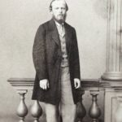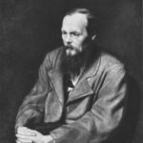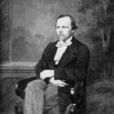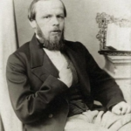

ДЕТСТВО
Родился Федор Достоевский 11 ноября 1821 года в Москве, в семье Михаила Достоевского и Марии Нечаевой. Отец мальчика принадлежал к роду шляхтичей Достоевских, местом его работы была Мариинская больница для неимущих, где и родился будущий классик русской литературы. Мать Федора была из рода столичных купцов.
Семья Достоевских была многодетной. На момент рождения Федора в ней подрастали Михаил и Варвара, а после него родились Андрей, Николай, Вера и Александра. Детские годы будущего классика прошли в Москве. Семья придерживалась распорядка, раз и навсегда установленного отцом. По вечерам все собирались вместе, много читали, няня рассказывала детям множество русских народных сказок. Лето Достоевские проводили в небольшом поместье деревни Даровое под Тулой. Впоследствии писатель говорил, что это было самое лучшее время его жизни, оставившее незабываемые впечатления.
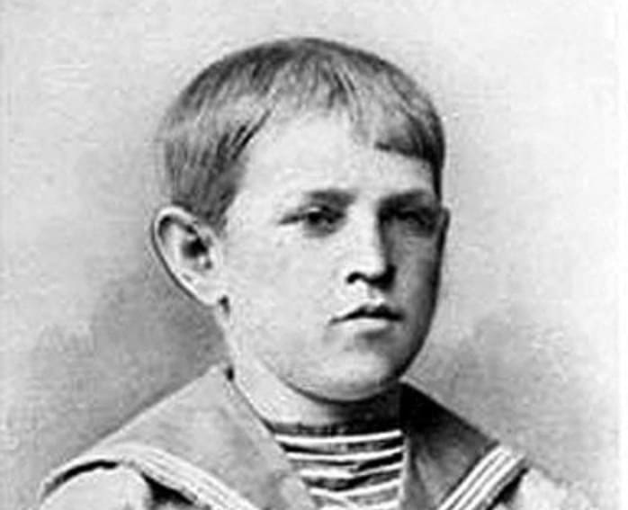
Федор Достоевский в детстве

Жили Достоевские довольно скромно, но на образовании детей не экономили. Латынь они изучали с отцом, читать начали под руководством матери. Потом наняли приходящих учителей, с которыми дети прошли азы математики, научились говорить по-французски и писать на русском.
Первым серьезным ударом судьбы для Федора стала смерть матери в 1837 году от чахотки. Ему тогда только исполнилось 16, и он тяжело переносил потерю близкого человека. Отец теперь сам решал судьбы детей, и не придумал ничего лучшего, как отправить Федора и Михаила на учебу в Петербург. Они стали студентами Инженерного училища, хотя, как вспоминал позже Достоевский, мечтали о поэтах и поэзии.
Он писал, что по вечерам у них нет ни минуты свободной, у них не было возможности даже закрепить пройденный в классе материал. Молодые люди занимались фехтованием, танцами и пением, и отказаться от этих занятий они не имели права.
Кроме этого, каждый из них стоял в карауле, так и проходили все вечера в училище.
В 1843-м году Достоевскому вручили диплом об окончании училища. В том же году он получил распределение на должность полевого инженера-подпоручика в Петербургской инженерной команде. Однако спустя год подал рапорт об отставке. С тех пор его биография была неразрывно связана с литературой, которой он посвящал каждую минуту своей жизни.
ПЕРВЫЕ ШАГИ
Федор очень любил европейскую литературу, его кумирами были Гомер и Пьер Корнель, Оноре де Бальзак и Жан Батист Расин, Уильям Шекспир и Виктор Гюго. Помимо этого его привлекало творчество соотечественников, среди которых самыми почитаемыми были Лермонтов и Державин, Гоголь и Карамзин. Но настоящий благоговейный трепет Достоевский испытывал по отношению к Александру Пушкину, он читал его стихи с ранних лет, многие знал наизусть.
Именно смерть Пушкина стала вторым ударом (после мамы) для молодого Федора. Он даже говорил, что если бы не носил траура по любимой маме, он бы попросил отца разрешить ему носить траур по Александру Пушкину.
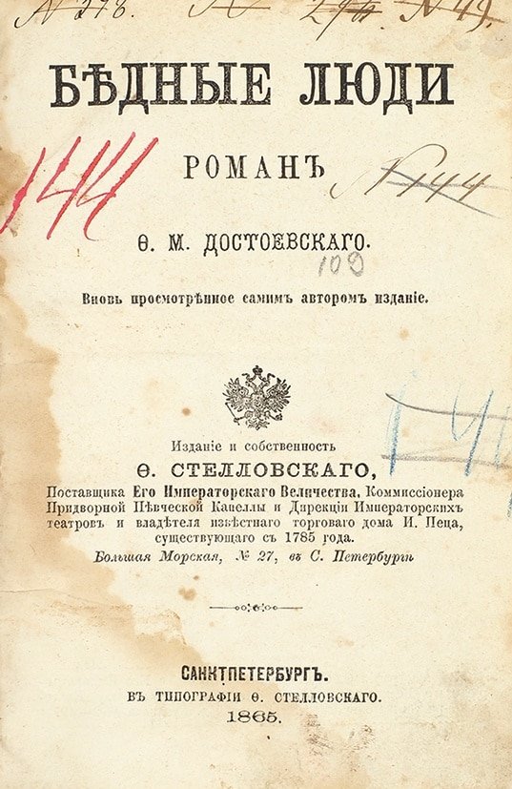
Началом творческой биографии Федора Достоевского стал роман «Бедные люди», работу над которым он закончил в мае 1845 года. Произведение начинающего писателя так понравилось модным литераторам того времени Николаю Некрасову и Виссариону Белинскому, что первый присвоил ему звание «нового Гоголя» и напечатал его произведение на страницах своего альманаха «Петербургский сборник».
Белинский отметил, что автору удалось раскрыть такие подробности жизни на Руси и описать характеры людей, над которыми никто и никогда даже не задумывался. Он назвал работу достоевского первым социальным романом, притом написанную так ярко и талантливо, что невозможно выразить словами.
Потом Федор начал работу над повестью «Двойник», и по мере написания читал отрывки этого произведения на заседаниях литературного кружка Белинского. Все слушали с нескрываемым интересом, но когда он наконец-то закончил работу, то сильно разочаровал публику. Ему сделали замечание, что его герой какой-то вялый и скучный, сюжет растянут до неимоверной длины, и отбивает всякую охоту читать. Достоевский начал переписывать повесть, избавился от ненужных описаний, второстепенных эпизодов, растянутых диалогов и размышлений героев – от всего, что мешало сосредоточиться на сюжете.
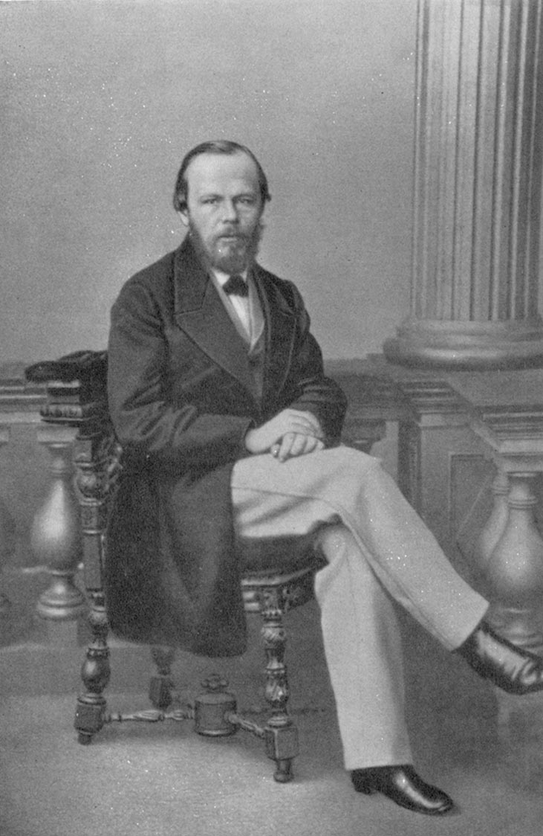
В 1847-м Достоевского увлекли идеи социализма. Он стал постоянным участником кружка Петрашевского, где активно шло обсуждение судебной реформы, свободы книгоиздательства, отмены крепостного права. На одном из заседаний кружка Достоевский познакомил публику с письмом Белинского к Николаю Гоголю, которое считалось запрещенным. За это в апреле 1849-го он был арестован и посажен в Петропавловскую крепость, в которой пробыл восемь месяцев. Решением суда он был признан главным преступником, потому что не донес на Белинского и распространял текст запрещенного письма, в котором автор подрывал устои церкви и правительства. Он получил высшую меру наказания – расстрел, но буквально перед самой казнью вышел указ императора о смягчении приговора петрашевцам. Вместо расстрела Достоевский отправился в Омск на четыре года, отбывать каторгу, после которой служил рядовым в Семипалатинске. В 1856-м, после коронации Александра II, Федора амнистировали.

ВЕЛИКОЕ ПЯТИКНИЖИЕ
Годы пребывания писателя в Омске нашли отражение в его повести «Записки из Мертвого дома». Автор одним из первых описал каторгу, существование заключенных, быт и нравы, царящие в этом мрачном месте. Современники писателя по-разному оценили его произведение. Для одних повесть стала откровением, другие ее просто не признали. Тургенев сравнил «Записки» с «Адом», написанным Данте, по мнению Александра Герцена повесть сродни фреске «Страшный суд» Микеланджело. Жанр этой повести не определили и до наших дней. Одни говорят, что ее вполне можно признать мемуарами, потому, что там слишком много воспоминаний Достоевского, другие считают, что присутствие вымышленного персонажа и не соблюдение точности исторических фактов не дает ей право называться автобиографической.

Достоевский не прекращает работу ни на один день, и вскоре представил на суд читателей свое новое детище – роман «Униженные и оскорбленные». Затем издал рассказ под названием «Скверный анекдот», повесть «Записки из подполья» и очерк «Зимние заметки о летних впечатлениях».
В 1861 году Федор и Михаил Достоевские начали издавать собственный литературно-политический журнал «Время». В 1863-м его закрыли, и братья переключились на выпуск нового журнала, получившего название «Эпоха».
В те годы Федор часто выезжал заграницу. Он посетил Францию, Германию, Швейцарию, Англию, Австрию, Италию. Именно там он пристрастился к рулетке, которая найдет отражение в его новом произведении «Игрок».
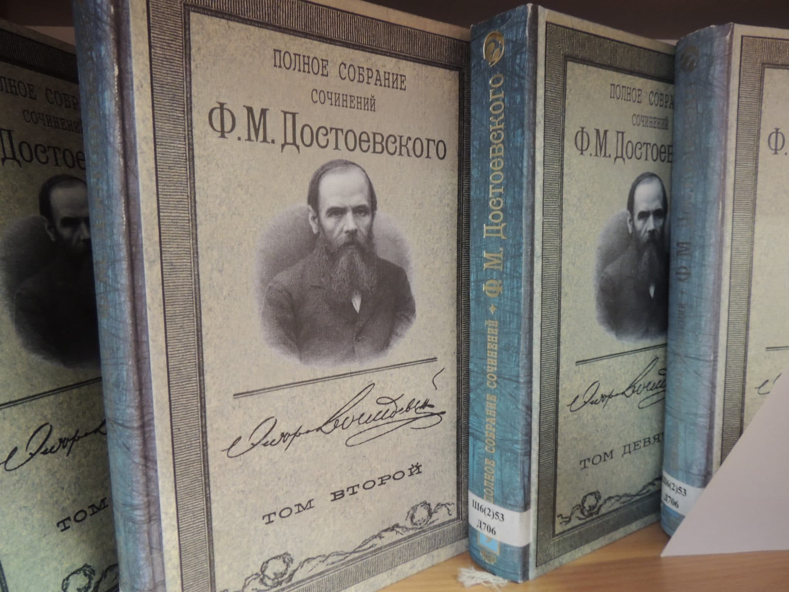
Начиная с 1860-го по 1880-й годы Достоевский упорно трудился над созданием романов, которые прославились, как «великое пятикнижие». Это были «Преступление и наказание», «Бесы», «Идиот», «Подросток», «Братья Карамазовы». Все они, за исключением «Подростка», оказались в списке «100 лучших книг всех времен», который составил Норвежский книжный клуб и Норвежский институт им. Нобеля. Работу над «Братьями Карамазовыми» Достоевский завершил в ноябре 1880-го, буквально за несколько месяцев до смерти. Роман стал последним произведением классика.

ЛИЧНАЯ ЖИЗНЬ
Первый раз писатель женился на Марии Исаевой, знакомство с которой состоялось сразу после отбывания наказания на каторге. Они прожили семь лет, в 1864-м Мария скоропостижно скончалась.
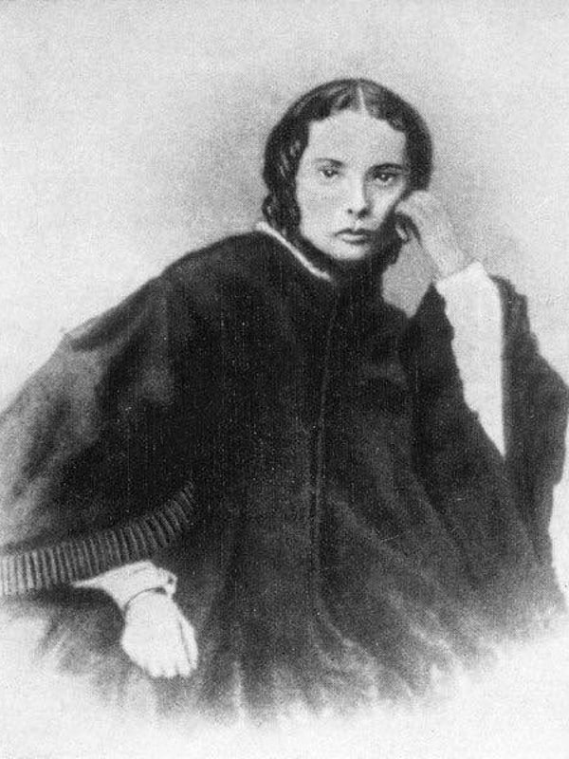Первая жена Достоевского — Мария Исаева
В одном из вояжей за границу в 60-х годах Федор влюбился в Апполинарию Суслову, которая была достаточно эмансипированной особой. Она стала прообразом Полины в романе «Игрок» и Настасьи Филипповны в «Идиоте».
Возраст писателя приближался к сороковой отметке, а настоящего счастья в личной жизни он так и не узнал, пока не познакомился с Анной Сниткиной. В ее лице он обрел верную подругу, мать его детей и прекрасного помощника. Она сама издавала романы супруга, занималась решением всех финансовых вопросов, потом издала свои мемуары о любимом муже. Свой последний роман писатель посвятил именно ей.
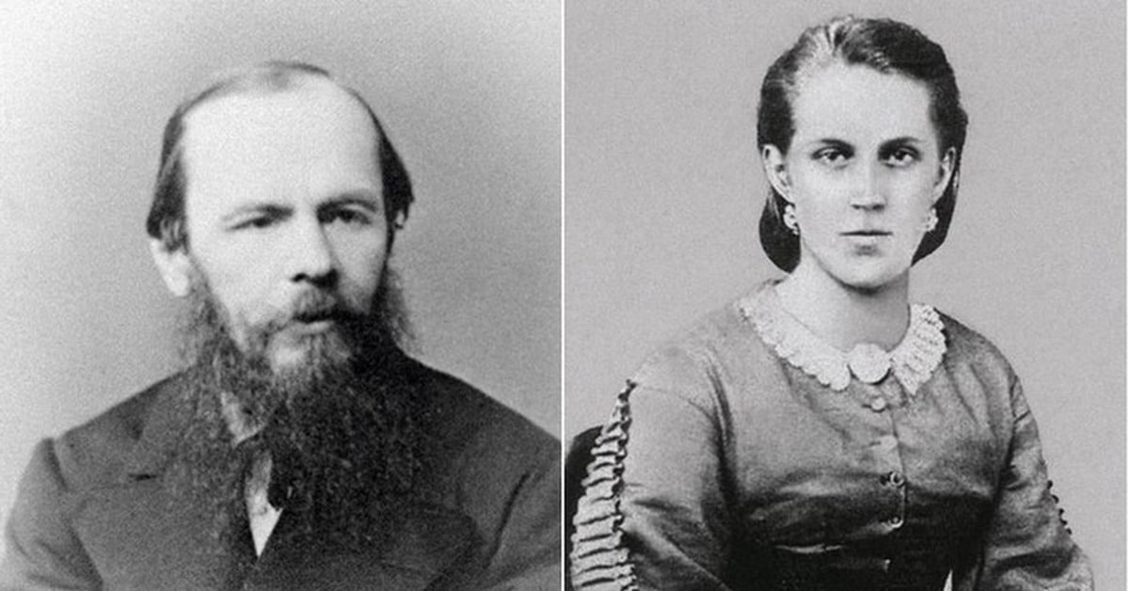Федор Достоевский с Анной Сниткиной
В этом браке у Достоевского родились две дочери – Софья и Любовь, и два сына – Федор и Алексей. Софья умерла еще в младенчестве, трое выжили, но продолжил дело отца только один ребенок – сын Федор.

СМЕРТЬ
Сердце Федора Достоевского перестало биться 9 февраля 1881 года. Писатель страдал туберкулезом легких, хроническим бронхитом и эмфиземой легких, которые и стали причиной смерти. На тот момент известному писателю было всего 59 лет.
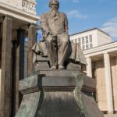
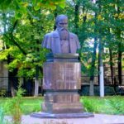
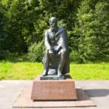
Памятники Федору Достоевскому
На церемонии прощания с писателем присутствовало несколько сотен человек. Траурная процессия растянулась почти на километр. Местом упокоения Федора Достоевского стало Тихвинское кладбище Петербурга.

История создания романа «Преступление и наказание»

Замысел романа
Объективная реальность, условия жизни людей, живущих в первой половине девятнадцатого века, тесно связаны с историей создания «Преступление и наказание» Достоевского. В произведении писатель попытался изложить свои размышления об актуальных проблемах современного ему общества. Книгу он называет романом – исповедью. «Всё сердце моё с кровью положится в этот роман», – мечтает автор.
Желание написать произведение такого рода появилось у Фёдора Михайловича Достоевского на каторге в Омске. Тяжёлая жизнь каторжанина, физическая усталость не мешали ему наблюдать жизнь и анализировать происходящее. Будучи осуждённым, он задумал создать роман о преступлении, но начать работу над книгой не решался. Тяжёлая болезнь не позволяла строить планы и отнимала все нравственные и физические силы. Воплотить свою идею в жизнь писателю удалось лишь спустя несколько лет. За эти годы было создано несколько других известных произведений: «Униженные и оскорблённые», «Записки из подполья», «Записки из мёртвого дома». Проблемы, затронутые в этих романах, найдут своё отражение в «Преступлении и наказании».

Мечты и жестокая реальность
Жизнь бесцеремонно вмешалась в планы Достоевского. Создание большого романа требовало времени, а материальное положение ухудшалось с каждым днём. Чтобы заработать, писатель предложил журналу «Отечественные записки» напечатать небольшой роман «Пьяненькие». В этой книге он планировал привлечь внимание общественности к проблеме пьянства. Сюжетная линия повествования должна была быть связана с историй семьи Мармеладовых. Главным героем – несчастный спивающийся, уволенный со службы чиновник. Редактор журнала выдвинул другие условия. Безвыходное положение заставило писателя согласиться за ничтожно низкую цену продать права на издание полного собрания своих сочинений и по требованию редакции в сжатые сроки написать новый роман. Так неожиданно началась спешная работа над романом «Преступление и наказание».

Начало работы над произведением
Подписав договор и издательством, Ф. М. Достоевский за счёт гонорара сумел поправить свои дела, расслабился и поддался искушению. Увлечённый игрок, он не сумел и на этот раз справиться со своей болезнью. Результат был плачевен. Оставшиеся деньги проиграны. Проживая в гостинице Висбадена, он не мог оплачивать свет и стол, не оказался на улице лишь по милости хозяев отеля. Чтобы закончить роман вовремя, Достоевскому приходилось торопиться. Автор задумал кратко рассказать историю одного преступления. Главным герой – бедный студент, решившийся на убийство и ограбление. Писателя интересует психологическое состояние человека, «процесс преступления». Сюжет двигался к развязке, когда по непонятной причине рукопись была уничтожена.

Творческий процесс
Лихорадочная работа началась заново. И в 1866 году первая часть была напечатана в журнале «Русский вестник». Срок, отпущенный на создание романа, подходил к концу, а замысел писателя лишь расширялся. История жизни главного героя гармонично переплелась с историей Мармеладова. Чтобы удовлетворить требования заказчика и избежать творческой кабалы, Ф. М. Достоевский прерывает работу на 21 день. За это время он создаёт новое произведение под названием «Игрок», отдаёт в издательство и возвращается к созданию «Преступления и наказания». Изучение криминальной хроники убеждает читателя в актуальности проблемы. «Я убеждён, что сюжет мой отчасти оправдывает современность», – писал Достоевский. Газеты рассказывали о том, что участились случаи, когда убийцами становились молодые образованные люди, подобные Родиону Раскольникову. Напечатанные части романа пользовались большим успехом. Это вдохновляло Достоевского, заряжало его творческой энергией. Свою книгу он дописывает в Люблине, в имении у сестры. К концу 1866 года роман был закончен и напечатан в «Русском вестнике».

Дневник кропотливой работы

Изучение истории создания романа «Преступление и наказание» невозможно без черновых записей писателя. Они дают возможность понять, сколько труда и кропотливой работы над словом было вложено в произведение. Менялся творческий замысел, расширялся круг проблем, перестраивалась композиция. Чтобы лучше разобраться в характере героя, в мотивах его поступков Достоевский изменяет форму повествования. В окончательной третьей редакции рассказ ведётся от третьего лица. Писатель предпочёл «рассказ от себя, а не от него». Кажется, что главный герой живёт своей самостоятельной жизнью и не подчиняется своему создателю. Рабочие тетради рассказывают о том, как мучительно долго сам писатель пытается понять мотивы преступления Раскольникова. Не найдя ответа, автор решил создать героя, в котором «два противоположных характера поочерёдно сменяются». В Раскольникове постоянно борются два начала: любовь к людям и презрение к ним. Нелегко было Достоевскому написать финал своего произведения. «Неисповедимы пути, которыми находит бог человека», – читаем мы в черновике писателя, однако сам роман заканчивается иначе. Это заставляет нас размышлять, даже после того, как прочитана последняя страница.

Задание: изучить лекцию и кратко конспектировать её, прочитать роман «Преступление и наказание» (выполнить до 14.04.20)

